**Кинотека**

**Автор:** [**Савин Олег**](https://vk.com/lessoleg) **(**[**keyfawn**](https://github.com/keyfawn)**)**

**Кинотека** — это программа, в которой можно хранить свои фильмы, мультфильмы. Есть возможность добавлять кино при нажатии Ctrl + A, изменить выбранный фильм с помощью Ctrl + E и удалить выделенный мультфильм - Ctrl + D. Имеется возможность отсортировать список названий фильмов. Предназначен для users, не имеющих доступа к интернету.

Основные классы – это «Window» (главное окно), «WindowCinema» (окно фильма), «AddCinema» (окно, добавляющее фильм), «EditGenre» (окно, редактирующее список жанров), «WindowAbout» (окно, содержащее описание программы). Для удобства быстрого внесения изменений в исходный код и наилучшей читабельности классы были разбиты на отдельные файлы.

В моём проекте используется библиотека PyQt5. С помощью её можно создавать полноценные программы. Устанавливается она с помощью простой команды[1] в Terminal.

**Листинг интересного кода**

def addFileCinema(self):  
 if not self.nameCinema.text():  
 QMessageBox.critical(self**,** "Ошибка"**,** "Вы не задали название")  
 return  
 if self.db.check_film_name(self.nameCinema.text()):  
 QMessageBox.critical(self**,** "Ошибка"**,** "Фильм с таким названием уже есть")  
 return  
 path = QFileDialog.getOpenFileName(self**,** 'Выбрать кино'**,** ''**,** 'Видео (*MP4);; Видео (*WebM);; Видео (*MOV);; Видео (*AVI);; Видео (*FLV);; Видео (*WMV);;Все файлы (*)')[0]  
 if path:  
 self.textShortFileCinema.setText('*файл выбран')  
 self.pathCinema = f"resourses/video/vid_{self.nameCinema.text()}_.{Utils.get_file_ex(path)}"  
 shutil.copyfile(path**,** self.pathCinema)

Смысл этой функции заключается в том, что она копирует видеофайл, выбранный пользователем, в собственную директорию «resourses/video» под названием «vid_{self.nameCinema.text()}_.{Utils.get_file_ex(path)» . Если в поле для названия фильма будет пустым или название будет совпадать с существующим уже фильмом, то будет вызвана критическая ошибка.

**Скриншоты**

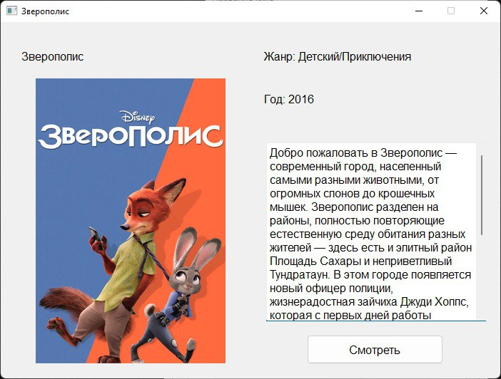 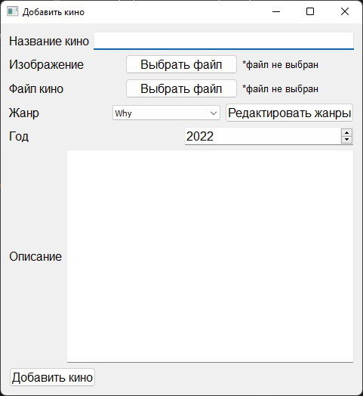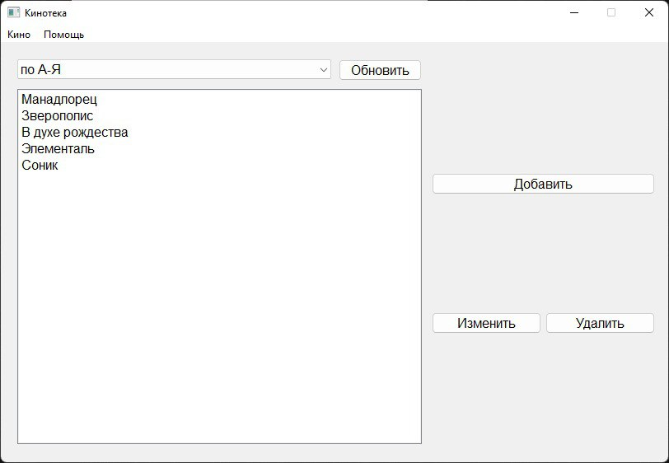

**Видео**

[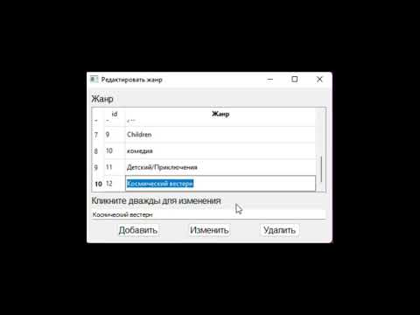](https://www.youtube.com/embed/6bwWnhj3tgQ?feature=oembed)

1. *pip install PyQt5*